10.3.3 Der Zerfall der UdSSR

10.3.3.1 Gorbatschows Reformpolitik
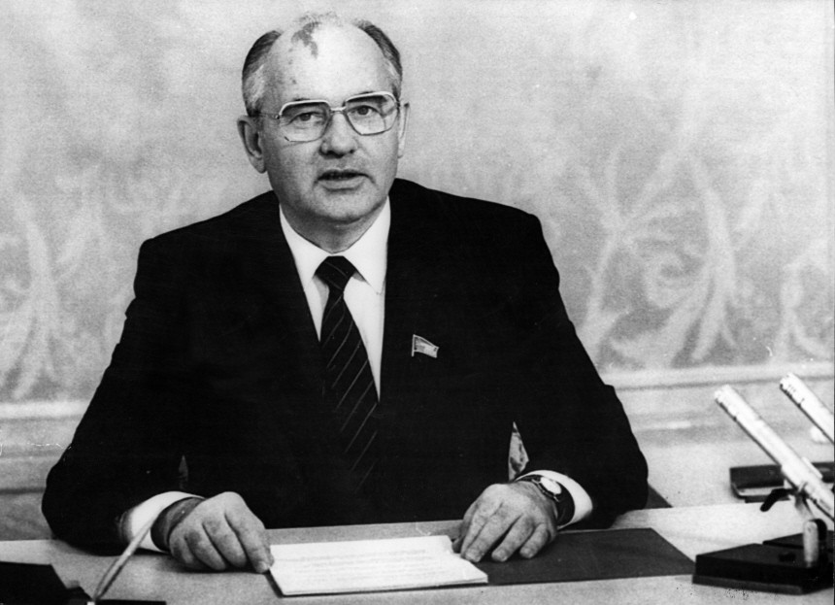
Michail Gorbatschow wurde 1985 der zweitjüngste Generalsekretär der KPdSU und war ein Vertreter einer völlig neuen Generation innerhalb der politischen Führungsriege der Sowjetunion. Er versuchte die kommunistische UdSSR sowohl politisch als auch wirtschaftlich der westlich-demokratischen Welt anzunähern. Schlagwörter dafür waren Glasnost und Perestroika:

GLASNOST (Offenheit, Transparenz, Informationsfreiheit)
Mittels Glasnost sollte die Rede-, Meinungs- und Pressefreiheit im Land gelockert sowie eine kritische öffentliche Diskussion über die krisenhafte sowjetische Wirtschaft ausgelöst werden.
Auswirkungen von Glasnost:
- Medien durften kritische Berichterstattungen veröffentlichen.
- Ehemalige Regimekritiker wurden aus den Gefängnissen entlassen (vgl. Andrei Sacharow).
- Friedliche Demonstrationen wurden erlaubt.

PERESTROIKA (Umgestaltung, Umstrukturierung)
Politisch bedeutete sie das Entstehen demokratischer Strukturen (z.B. freien Wahlen, vielfältige Parteienlandschaft). Wirtschaftlich sollten Betriebe eigenständig, ein leistungsbezogenes Lohnsystem eingeführt und Klein- und Mittelbetriebe staatlich gefördert werden. So sollte die Konkurrenz belebt und Zentralismus wie Bürokratismus bekämpft werden.
Auswirkungen der Perestroika:
- Innenpolitisch kam es zur Annäherung an demokratische Staatsstrukturen. Jedoch gingen diese Veränderungen vielen Kommunisten zu weit, vielen Oppositionellen zu wenig weit, sodass Proteste gegen die Staatsführung zur innenpolitischen Instabilität führten.
- Außenpolitisch lösten Gorbatschows Reformen Erhebungen und Proteste im gesamten Ostblock aus. Die Abkehr von der „Breschnew-Doktrin“ und die neu gewonnenen Freiheiten brachten zahlreiche kommunistische Regime in Osteuropa ins Wanken. Die Beziehung zu den USA erhielt eine Wendung zum Positiven: nach langwierigen Gesprächen einigten sich Gorbatschow und US-Präsident Ronald Reagan auf einen massiven Atomwaffenabbau.
- Wirtschaftlich sollte der Weg von der Planwirtschaft zur freien Marktwirtschaft geebnet werden. Durch mangelnde Eigenverantwortung und Privatinitiative, kaum vorhandene Rechtsstaatlichkeit und fehlende Infrastruktur führte der Weg jedoch in den Verfall.

10.3.3.2 Die politische Realität

Die Reformen Gorbatschows erweckten in vielen Teilrepubliken der UdSSR den Wunsch nach Unabhängigkeit. 1990 erklärten die baltischen Staaten Estland, Lettland und Litauen sowie die Kaukasusrepubliken Armenien und Georgien ihre Loslösung von der UdSSR. Gorbatschow, der infolge der Verfassungsreformen zum Präsidenten der UdSSR gewählt worden war, entschied, militärisch gegen die Unabhängigkeitsbestrebungen vorzugehen. Dies führte international zu heftigen Protesten und national zu weiteren Abspaltungserklärungen (z.B. Moldawien, Aserbaidschan, Usbekistan).
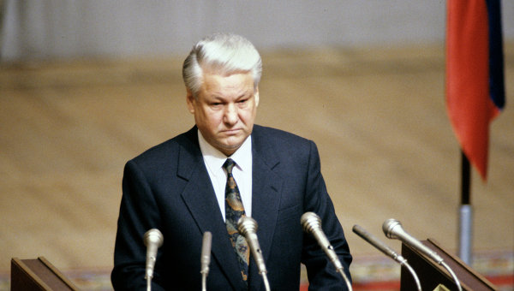
Gorbatschow änderte seine Politik und wollte mittels eines Unionsvertrages der Sowjetunion erneuerte Strukturen, d.h. mehr Souveränität für die Teilrepubliken, geben. Unmittelbar vor der Unterzeichnung des Vertrages am 19. August 1991 wurde Gorbatschow durch einen Militärputsch von Altkommunisten gestürzt. Boris Jelzin, seit Juni 1991 Präsident der unabhängigen Teilrepublik Russland, mobilisierte die Bevölkerung und stellte sich erfolgreich gegen die Putschisten. Damit war Boris Jelzin der neue starke Mann in der UdSSR. Die KPdSU wurde verboten, Gorbatschow trat als deren Staatschef zurück. Im Dezember 1991 übernahm Russland die Rechtsnachfolge der UdSSR, wodurch diese zu existieren aufhörte. Die Mehrheit der ehemaligen Teilrepubliken der Sowjetunion schloss sich in der Gemeinschaft Unabhängiger Staaten (GUS) zusammen, um einen gemeinsamen Wirtschafts- und Sicherheitsraum zu schaffen, den bis dahin die UdSSR geboten hatte.

